Phantom Graph Demo – Projektbeschreibung

1 Aufgabenstellung 1
2 Herangehensweise 2
2.1 Demograph 2
2.1.1 Definition der Aufgaben 2
2.1.2 Grobe Struktur einer Aufgabe 3
3 Anwendungsarchitektur 3
3.1.1 Ein Framework für Haptische Objekte 3
3.1.2 Die Businesslogik 3
3.1.3 Verbindung von Businesslogik und Darstellung 4
4 Ergebnisse 4
5 Literatur 4
6 Verwendete Software 4
7 Spezielle Hardware 4

Aufgabenstellung
Die Aufgabe des Projekts bestand in der Umsetzung einiger Funnktionen, wie sie im Dokument „HinweiseAufgabe5“ erwähnt werden.

So sollte im Allgemeinen das Phantom Device dazu genutzt werden, um eine Navigation in einem Graphen zu ermöglichen.

Dazu sollte eine Auswahl verschiedener Möglichkeiten des Phantom Device genutzt werden um eine alternative Bedienungsmöglichkeit zur bisherigen Maussteuerung zu bieten.

Wir haben uns dafür entschieden für die Navigation und Manipulation folgende Punkte zu berücksichtigen:
- Navigation im 2D Raum
- Abhängigkeit der Knoten untereinander durch "Kräfte" visualisieren
Knoten können sich nur frei vor und zurück bewegen lassen, wenn keine anderen Knoten dadurch beeinflusst werden.
Werden andere Knoten beeinflusst, wird das Verschieben schwieriger und unter Umständen unmöglich

Herangehensweise

Brainstormin … war angesagt ;) … viele Verworfene Ideen und einige Ansätze mit der Aufgabe umzugehen, sind anhand dieser Notizen entstanden:

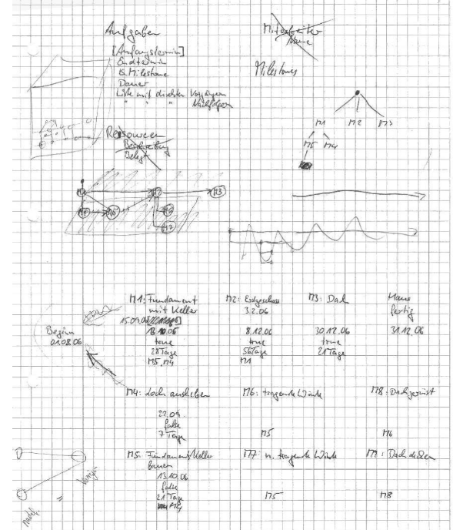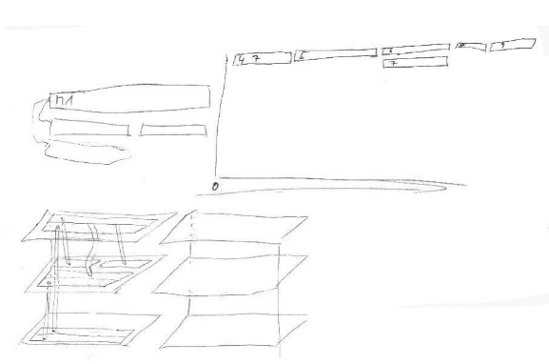

Da die Funktionsweise des Phantom völlig neu und anders gegenüber bisherigen, herkömmlichen Zeige- und Navigationsgeräten ist, war eine Einarbeitung in die Thematik erforderlich.

In der Anfangsphase war deshalb eine umfangreiche Analyse der zur Verfügung gestellten Software nötig. Unter anderem wurden bereits existierende Beispiele genutzt um die Möglichkeiten des Phantom zu erproben.

Entsprechend dieser Analyse wurde ene Umsetzung für die Graphenmanipulation erarbeitet.

Um im Rahmen der Praktikumsveranstaltung gewisse Möglichkeiten des Phantom in Verbindung mit der Graphennavigation vorführen zu können, wurde ein kleines Szenario erstellt.

Dieses sah folgende Grundstruktur vor:

Demograph
Der Demograph stellt ein kleines Bauprojekt vor, in dem verschieden Aufgaben erledigt werden müssen.

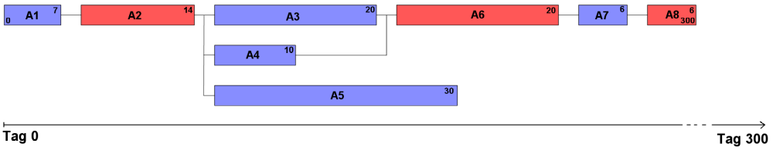

Diese Aufgaben wurden erzeugt und dienten später als Grundlage für die Modellierung.

Definition der Aufgaben

A1: Baugrube ausheben
10
7
FALSE
NULL
A2: Fundament / Keller bauen
24
14
TRUE
A1

A3: Erdgeschoss Aussenwände
44
20
FALSE
A2
A4: Erdgeschoss tragenden Wände
34
10
FASLE
A2
A5: Erdgeschoss nichttragende Wände
56
30
FALSE
A2
A6: Zwischendecke Ergeschoss
70
20
TRUE
A3, A4
A7: Dachgerüst aufbauen
80
6
FALSE
A6
A8: Dach decken
300
6
TRUE
A7

Grobe Struktur einer Aufgabe

Endtermin # definiert den spätesten Projekttag an dem die Aufgabe abgeschlossen werden muss
Dauer # Dauer der Aufgabe in Tagen
Milestone # Legt eine Aufgabe als Milestone fest
Liste direkter Vorgänger # Vorgänger die abgeschlossen sein müssen, bevor die Aufgabe beginnen kann, wird dynamisch generiert
Liste direkter Nachfolger # Nachfolger können erst beginnen, wenn die Aufgabe abgeschlossen ist
Deadline # Termin an dem die Aufgabe fertig gestellt sein muss.

Anwendungsarchitektur

Ein Framework für Haptische Objekte
Kathrin

Die Businesslogik
Die Businesslogik erstellt und verwaltet die Objekte der Aufgaben.
Sie dient der Datenhaltung Des Graphen und stellt der Darstellungsebene diese Daten über ein Interface zur Verfügung.

Folgende Aufgaben werden von der Businesslogik durchgeführt:
- Erzeugung der Objekte für die Aufgaben
- Berechnung des Anfangstermins Anhand seines geplanten Enddatums und der Dauer, die zur Durchführung benötigt wird.
- Empfang von Entfernungsdifferenzen in X-Richtung beim Verschieben von korrespondierenden Knoten der View.
- Berechnung eines neuen Anfangs- und Enddatums einer Aufgabe
- Überprüfung, ob ein Verschieben möglich ist.
- Überprüfen, wie weit ein verschieben ohne Beeinflussung von Nachbaraufgaben möglich ist.
- Überprüfung wie weit verschoben werden kann, unter Berücksichtigung von Nachbarknoten und der eigenen und anderer Deadlines.
- Berechnung von Kräften:
  - Im freien Bewegungsraum, ohne Beeinflussung von abhängigen Aufgaben
  - Im eingeschränkten Bewegungsraum, unter Beeinflussung von abhängigen Aufgaben
  - Für die Bewegungsschranken bei erreichen von Deadlines oder Projektgrenzen
- Aufforderung an die View, zum Neuzeichnen, nach Änderung von Businessdaten

Verbindung von Businesslogik und Darstellung
Kathrin

Ergebnisse
Die erzielten Darstellungsmöglichkeiten und Umsetzungen der haptischen Effekte, zeigt deutlich die Möglichkeiten, die erweiterte Eingabegeräte in Bezug auf herkömmliche Darstellungsformen haben können.

Das haptische erfühlen von Daten erweitert die Sinnesaufnahme bei der Interaktion mit Daten. Diese Möglichkeit bietet weitere und Interessante Einsatzmöglichkeiten, die im Rahmen dieses Projektes nur minimal ausgeschöpft werden konnten.

Im Rahmen des Projektverlaufs ergab sich eine Fehleinschätzung des benötigten Zeitaufwandes. Aus diesem Grund wurden einige Umsetzung, die unter Umständen noch zu einer Erweiterung des Demo Projektes und dessen Möglichkeiten geführt hätte, nicht mehr umgesetzt.

Literatur
Kathrin

Verwendete Software
Kathrin

Spezielle Hardware
Kathrin

